Мельников
Анатолий Александрович
В Парабельском районе живет и творит мастер резьбы по дереву Анатолий Александрович Мельников. Умело пользуясь спецификой материала, Анатолий в своих изделиях показывает скромную и притягательную красоту дерева. Он придает своим изделиям художественную завершенность. Анатолий, зная от своих дедов русские традиции, умело совмещает декор с практическим бытовым, хозяйственным и художественным предназначением своих изделий.
т. 8-983-346-32-22; 8-923-430-29-43.

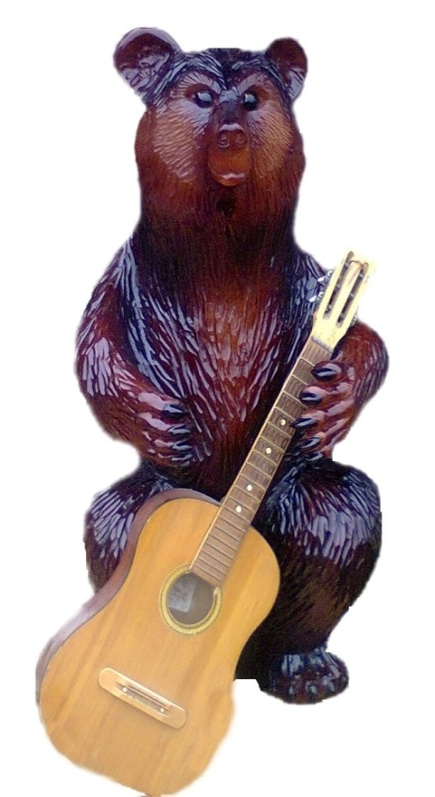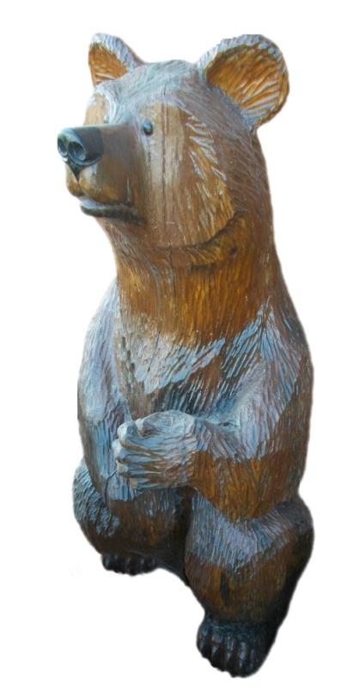
Медведь с гитарой Мишутка

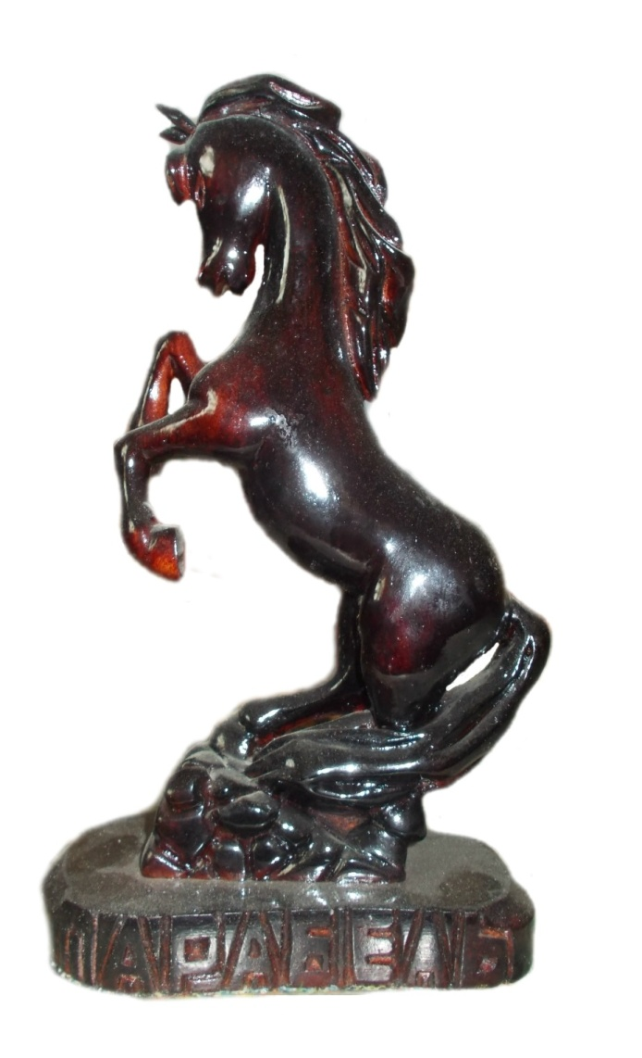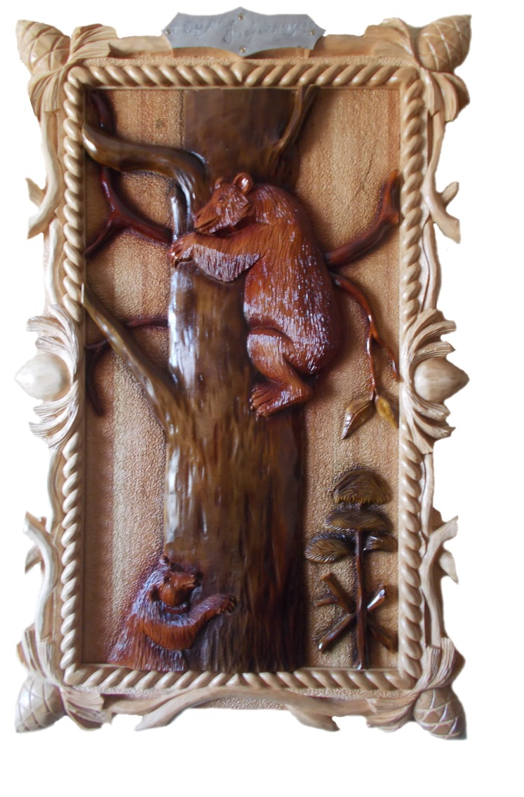
Парабель Обезьяны

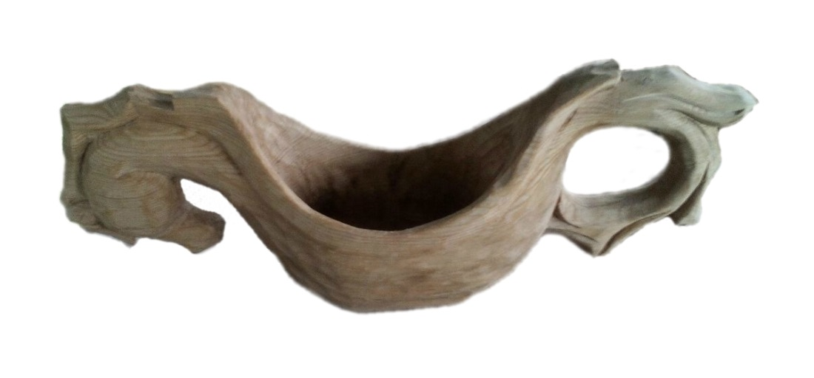Братина «Конь»

